基于OPNET的星地光网络性能测试仿真平台研究
张 娜
(西昌学院 汽车与电子工程学院，四川 西昌615013 )
摘 要：为了测试星地光网络的性能，设计了一种基于OPNET的星地光网络性能测试仿真平台。介绍了平台的总体技术架构，探讨了星间链路建立的条件。采用最大接入仰角与最长服务时间加权的方式，完成星地链路的卫星接入服务；按照切换呼叫优先的策略完成业务传输中的卫星切换服务，确保星地链路不间断的通信能力。根据最小链路代价和首次命中原则，实现星地光网络的路由与波长的动态分配。最后，利用平台的OPNET软件测试了三种星座下的星地光网络性能，测试结果表明：在LEO、MEO和GEO星座下，星地光网络的网络阻塞率分别为10%、40%和54%，平均网络时延分别为0.1s、0.07s和0.054s。测试结果对星地光网络的工程应用具有一定的指导意义。
关键词：星地光网络；网络性能测试；仿真平台；星地链路
中图分类号：TP391.9 文献标识码：A 文章编号：
Research on Space-ground Optical Network
Performance Testing Simulation Platform Based on OPNET
ZHANG Na
(School of Automotive and Electronic Engineering of Xichang College, Sichuan Xichang 615013, China)
Abstract: In order to test the performance of space-ground optical network, a space-ground optical network performance testing simulation platform based on OPNET is designed. The total technology framework of the platform is introduced, and the establishment condition of link between stars is discussed. The satellite access service of space-ground link is accomplished by adopting weighted method of maximum access elevation and longest service time. The satellite switching service in the operation transmission is achieved by according to the strategy of switching call priority, which can ensure the uninterrupted communication capabilities of space-ground link. According to the principle of minimum link cost and First-Fit, the dynamic route and wavelength allocation is realized. Finally, the performance of space-ground optical networks of three kinds of constellations are tested by utilizing OPNET software of the platform. The results of the testing demonstrate that under the constellation LEO , MEO and GEO, the network blocking probability of space-ground optical network respectively is 10%, 40% and 54%, and the average network delay respectively is 0.1 second, 0.07 second and 0.054 second. The testing results have a certain guiding significance to the engineering application of space-ground optical network.
Keyword: space-ground optical network; network performance testing; simulation platform; space-ground link.

0 引言
空间无线光通信具有容量大、频带宽、速率高等优点，将多个卫星组网构成空间光网络，并与地面光网络组成一体化星地光网络，可以构建全球无缝、高速的光通信系统，因此，一体化星地光网络的研究已成为各国光通信研究的热点^{[1]}。OPNET仿真软件^{[2]}具有网络性能仿真、通信协议优化的功能，能够通过HLA^{[3]}（High-Level Architecture, HLA）高层协议接口实现多个仿真成员的通信，大大减少了网络仿真的工作量。为了有效地测试一体化星地光网络性能，设计了一种基于OPNET的星地光网络性能测试仿真平台，对星地链路的接入方式、切换策略、路由与波长分配等关键技术进行了重点研究，并仿真了星地光网络的性能，其研究成果可为星地光网络组网的工程应用提供技术参考。

1总体架构设计
星地光网络性能测试仿真平台的技术架构如图1所示，整个仿真平台由中央控制单元、路由与波长分配单元、卫星网络单元、卫通地面站、地面光网络、演示控制台等组成。中央控制单元（Central Control Unit, CCU）主要负责管理星地光网络的拓扑结构、设置网络参数，并完成各仿真成员的信息交互管理；路由与波长分配单元（Route and Wavelength Allocation, RWA）主要负责星间和星地光网络的路由和波长分配，实现星地间光通信业务的建立；卫星网络单元负责卫星星座拓扑结构的设计、星间链路的建立，并与卫通地面一起实现星地光网络链路的接入和切换功能；卫通地面站用于完成与卫星、地面光网络之间的数据交换；地面光网络由多个智能光网络节点和若干子网组成，负责地面数据的传送和处理，并将处理结果发送给卫通地面站；演示控制台利用STK仿真软件，通过HLA接口接收OPNET软件的运行结果，实时显示卫星对地覆盖的三维效果、星间与星地链路的连接情况、星下点轨迹以及当前星地光网络的性能；运行支撑环境RTI（Run-Time Infrastructure, RTI）为中央控制单元、路由与波长分配单元、卫星网络单元等仿真联邦成员提供联邦管理和数据交换服务，确保该分布式仿真平台信息交换和传输的正确性。
图1 星地光网络性能仿真平台的技术架构

2星间链路的建立
影响卫星之间光网络链路质量的因素有^{[4]}：星上数据交换设备的传输能力、激光设备的对准、捕获和跟踪能力，以及大气层对星间链路信号的损耗等。星间链路包括处于不同轨道高度的卫星之间的层间激光链路IOL（Optical Inter-Layer Link, IOL）和处于同一高度的卫星之间的层内激光链路ISL（Optical Intra-Layer Link, ISL），下面重点分析卫星层间链路的建立过程。
设卫星A和卫星B分别处于两个不同的轨道高度和上， 且。卫星A的经纬度为、仰角为；卫星B的经纬度为、仰角为。卫星A与卫星B之间的瞬时地心夹角为，与卫星的高度相比，可以将地球近似为一个半径为的圆球。在建立星间激光链路时，为了避免大气层和低空复杂电磁信号的干扰，通常在星间激光链路到地球表面之间设定一个保护距离，该距离的取值范围为几十到几百千米。卫星层间激光链路建立过程如图2所示。

图2 卫星层间激光链路的建立过程
在已知卫星轨道高度和保护距离后，可以计算出卫星A与卫星B之间的最大地心夹角为：
（1）
根据卫星A和卫星B的经纬度，由球面距离公式和正、余弦定理，可以计算出卫星A与卫星B之间的瞬时地心夹角为：
（2）
若，则处于不同轨道高度的卫星A与卫星B可以成功建立星间链路；若，则表示卫星A与卫星B被地球遮挡，无法建立星间链路。在实际的星间链路建立中，还需考虑卫星天线的波束宽度、激光设备的ATP能力和传输功率等因素^{[5]}。
处于同一轨道高度的卫星间的层内激光链路的建立过程与层间激光链路的建立过程相似，假设卫星A和卫星B处于同一轨道高度，则有，其它条件与层间链路的一致，则可以计算出卫星A与卫星B之间的最大地心夹角为：
（3）
同理，可以按照公式（2）计算出卫星A与卫星B之间的瞬时地心夹角。在卫星天线的波束宽度、激光设备的ATP能力和传输功率均满足通信要求的前提下，卫星A与卫星B可以成功建立星间链路的条件为。

3星地链路的建立
在星地链路的建立过程中，当地面站处于多颗卫星的覆盖区内时，该地面站将按照一定的策略，选择其中的一颗卫星作为接入卫星，建立星地光网络链路，实现星地通信。由于卫星是运动的，相对于地面站的空间位置是不断变化的，因此，当接入的卫星不再覆盖该地面站时，需要按照一定的切换策略，将正在传输的业务从这颗卫星切换到另一颗卫星，确保星地间不间断的通信能力。

3.1 星地链路的接入策略与流程
目前，在建立星地链路时，主要有两种星地接入策略：一种是采用最大仰角接入策略^{[6]}，即在覆盖该地面站的卫星中，选择信号最强的卫星作为星地链路的接入卫星，这种策略的优点为实现简单、寻呼成功率高，缺点为卫星仰角变换较快、业务切换较频繁；另一种是采用最长服务时间接入策略^{[7]}，即在覆盖该地面站的所有卫星中，选择对其覆盖时间最长的卫星作为接入卫星，这种策略的优点是可提供较长时间的接入服务、避免了业务的频繁切换，缺点是接入卫星的低仰角概率较大、寻呼信令的开销较大。
为了既兼顾接入卫星的信道通信质量，又降低业务切换的次数，这里采用一种仰角和服务时间加权的策略，该策略利用接入仰角和服务时间构建一个目标函数，为接入卫星的选择提供依据。设为卫星服务时间的加权系数，为卫星可提供的服务时间，为单颗卫星可提供的最长服务时间，为卫星仰角的加权系数，为接入卫星的仰角，为最小接入仰角，当接入仰角小于最小接入仰角时，星地间通信信道严重恶化，通信质量严重下降，将不能提供正常的星地业务传输。因此，构建策略的目标函数为：
， ， （4）
在该加权接入策略中，卫星可提供的服务时间越长，则目标函数的值越大，该颗卫星作为接入卫星的概率就越大；卫星的接入仰角越大，星地间信号就越强，则目标函数的值也越大，该颗卫星作为接入卫星的概率也越大。因此，该加权接入策略在选择星地链路的接入卫星时，可以做到兼顾服务时间和接入仰角两个因素，确保星地接入信道高质量，避免了业务传输的频繁切换。
星地链路的接入流程如图3所示。
图3 星地链路的接入流程
具体过程如下：
1）当有业务通过卫通地面站需要向卫星发送时，卫通地面站通过RWA单元向中央控制单元申请链路资源。
2）中央控制单元收到RWA单元发出的链路资源中断信息后，按照仰角和服务时间加权的接入策略，对能够覆盖源地面站和目的地面站的卫星进行逐个查找，找到最佳接入卫星，并分配信道资源。
3）当源地面站和目的地面站的接入卫星信道资源分配完成后，中央控制单元按照一定的服务时间步长间隔，判断接入的卫星是否还能为地面站提供服务。
4）如果接入卫星能够为地面站提供服务，则地面站根据中央控制单元发送来的中断信息发送数据包，将同一业务的数据包通过同一源卫星进行发送，并在后续的接入服务中无需再次请求而直接进行数据传输。如果接入卫星不能为地面站提供服务，则需要进行卫星链路的切换。

3.2 星地链路的切换策略与流程
由于低轨卫星和中轨卫星具有运行速度快、可提供的服务时间短等特点，同一颗卫星很难在服务时间内完成同一业务的全程传输，因此，需要将此次接入服务切换到具有空闲带宽的、相邻的卫星上，如何进行业务的切换是星地链路数据传输中的重点。
较为简单的星地链路切换策略为同等概率切换策略^{[8]}，在该策略中，业务切换呼叫与新接入呼叫以相同的概率申请和占用卫星的空闲信道，如果卫星没有空闲信道可用时，则业务切换呼叫与新接入呼叫均被拒绝。对用户而言，业务切换呼叫的失败比新接入呼叫的拒绝更难以接受。为了确保业务切换呼叫的成功率，在系统中设置业务切换呼叫的优先级最高，设卫星的可用带宽为，业务切换呼叫占用的带宽为，新接入呼叫占用的带宽为，则按照下列策略分配卫星的星地链路带宽：
①若，则，此时卫星将可用带宽优先分配业务切换呼叫后，再将剩余带宽分配给新接入呼叫；
②若，则，此时卫星将可用带宽全部分配给业务切换呼叫，同时拒绝所有的新接入呼叫。
星地链路的切换流程如图4所示。
图4星地链路的切换流程
具体过程如下：
1）在卫通地面站向卫星发送数据业务的过程中，中央控制单元监测该卫星对该地面站的覆盖情况。当监测到该卫星不能覆盖该地面站时，及时向该卫通地面站发送数据中断信息。
2）中央控制单元按照仰角和服务时间加权的接入策略，在覆盖该地面站的其它卫星中查找最佳接入卫星，并按照切换呼叫优先的策略分配新接入卫星的信道资源，当查找成功后，及时向该地面站发送数据传输链接信息，更新数据链接信息中的源、目的卫星地址。
3）中央控制单元按照一定的服务时间步长间隔，对新接入的卫星为地面站提供服务情况进行监测。
4）新接入的卫星与该地面站建立链路信息，继续传输未完成的业务数据包，同时释放前一颗卫星的信道资源。
5）如果在新接入的卫星服务时间内，该地面站的数据业务传输完成，则地面站向中央控制单元发送远程通告信息，告知数据传输完成；中央控制单元根据通告信息及时释放相应的卫星信道资源。

4星地光网络路由与波长分配算法
路由与波长分配算法^{[9]}是指在网络拓扑给定的情况下，计算一条从源节点到目的节点的光通路，并为其分配波长。在星地链路中，由于卫星的波长资源较少，在星地光网络的路由与波长计算中主要考虑以下两个制约因素^{[10]}：
①波长连续性限制，即同一条光通路必须使用相同的波长；
②处于同一星地链路的不同光通路的工作波长必须不同，且波长间隔应大于1.6nm。
为了更好地利用星地链路的资源，在星地光网络的路由与波长分配中，采用动态路由与波长分配算法，为了便于工程应用，将路由与波长分配分别单独考虑，具体实现过程如下：
（1）路由计算
当接收到星地链接请求后，路由与波长分配单元将在满足链接需求的所有光路中选择一条链路代价最小的光通路作为最佳工作光通路。链路代价主要包括链路时延、多普勒频移影响^{[11]}以及链路负载均衡等，由于从源节点到目的节点的整个光通路由多条单跳链路组成，因此，在选择最佳工作光通路时，应选择整个光通路代价最小的链路。
设整个光通路由条单跳链路组成，其中第条单跳链路的链路代价为，其代价包括以下三个部分：
①链路时延代价：
（5）
式中，为第条链路的长度，为光速。
②星间多普勒频移引入的链路代价：
（6）
式中，为多普勒频移量，为卫星间因相对运动引起的最大多普勒频移量。
③因链路负载均衡引入的链路代价：
（7）
式中，为链路已用波长数，为链路总波长数。
那么，第条单跳链路的链路代价为：
（8）
整个光通路的链路代价为：
（9）
通过计算，找到链路代价最小的光通路即选定为最佳星地光网络通路，然后再进行波长分配。
（2）波长分配
首先将波长进行编号和排序，按照首次命中（First-Fit）原则^{[12]}，在分配业务工作波长时，优先选择编号较小的空闲波长，这样可确保新业务能够在较短的时间内获得空闲波长，有效减少卫星资源的使用。
当GEO卫星与LEO卫星组成混合星座时，各个LEO卫星探测各自的星地链路状态，并上报GEO卫星；GEO卫星之间也定期交换LEO卫星网络的链路状态和拓扑信息，当有业务请求到达时，GEO-LEO混合星座按照最小链路代价算法，找出一条最佳工作光通道，并按照首次命中原则，给这条代价最小的光通道分配工作波长，并将光链路的配置信息下发到地面站，完成整个光通道的建立。

5性能测试仿真与分析

5.1 仿真参数设置
采用OPNET网络仿真软件测试星地一体化光网络的性能，在仿真中，将OPNET软件的HLA_PM接口添加到HLA仿真联邦中，实现OPNET软件作为联邦成员加入到仿真联邦，通过*.fed文件实现OPNET软件与其它仿真成员的数据交互，并通过*.map文件实现交互数据与OPNET仿真软件数据包的映射转换。
在仿真中，卫通地面站分别与LEO、MEO、GEO三种卫星星座组网成星地一体化光网络，测试这三种星座下的星地光网络的时延和阻塞率。星地光网络的带宽参数设置为：地面链路光纤为8根，每根光纤的工作波长为8个，每个波长的带宽为10G；地面骨干光纤的带宽为40G、星地链路带宽为1G、星间链路带宽为1G。网络中的业务数据包括文本、语音和视频，分别占带宽的60%、20%、20%，业务的产生服从参数为1s的泊松分布，业务持续时间服从参数为1000s的泊松分布，所有业务均由卫通地面站产生。
LEO卫星星座由48颗低轨卫星组成，均匀分布在8个轨道平面上，每颗卫星与同一轨道平面的前后两颗卫星和相邻左右两个平面的卫星之间具有星间链路，可以实现星间路由功能。LEO卫星星座的参数如表1所示。
表1 LEO卫星星座的参数
轨道高度(km) | 轨道周期(s) | 轨道倾角(º) | 最小仰角(º) | 轨道面间隔(º) | 星地最小仰角(º) | 星间链路数量(个)
1414 | 6845.4 | 52 | 10 | 45 | 10 | 4
MEO卫星星座由12颗中轨卫星组成，均匀分布在2个正交的轨道平面上，轨道高度为10355km，轨道面倾角为45º。MEO卫星星座的参数如表2所示。
表2 MEO卫星星座的参数
轨道高度(km) | 轨道周期(s) | 轨道倾角(º) | 最小仰角(º) | 轨道面间隔(º)
10355 | 86460 | 45 | 10 | 90
GEO卫星星座由5颗地球同步轨道卫星组成，轨道高度为35786km，分别位于东经160º、140º、110.5º、80º、58.75º的上空，每颗卫星可以覆盖全球表面的42%。GEO卫星星座的参数如表3所示。
表3 GEO卫星星座的参数
轨道高度(km) | 轨道周期(s) | 轨道倾角(º) | 最小仰角(º) | 轨道平面数 | 卫星个数
35768 | 24h56m4s | 0 | 10 | 1 | 5

5.2 测试结果与分析
配置好仿真网络参数后，运行星地光网络性能测试仿真平台，仿真时间为3小时，得到LEO、MEO、GEO三种星座下的星地光网络的业务阻塞率和时延情况。
（1）星地光网络的业务阻塞率情况
星地光网络性能测试仿真平台的运行界面及业务阻塞率情况如图5所示。从图5可以看出，仿真开始时，由于文本、语音和视频的业务量较少，业务数据可以通过地面光纤网络进行传输，所以此时星地链路的业务阻塞率为0。随着仿真时间的增加，需要传输的业务数据量越来越大，此时地面光纤网络已经不能满足业务传输的需要，业务数据通过地面站建立星地光链路进行传输。在星地光传输中，LEO星座下的业务阻塞率最低，约为10%；而GEO星座下的业务阻塞率最高，达到54%左右；MEO星座下的业务阻塞率居中，约为40%。主要是由于LEO星座拥有48颗低轨卫星，在同一时刻，有多星同时覆盖该地面站，为其业务数据的传输提供了更多的接入带宽，因而在LEO星座下的业务阻塞率较低。而在GEO星座中，虽然5颗高轨卫星对地覆盖面积较大，但是在同一时刻仅有一颗卫星为中国境内的地面站提供星地链路接入服务，由于一颗卫星提供的带宽不能满足更多的传输业务接入需求，因此GEO星座提供的业务阻塞率较高。
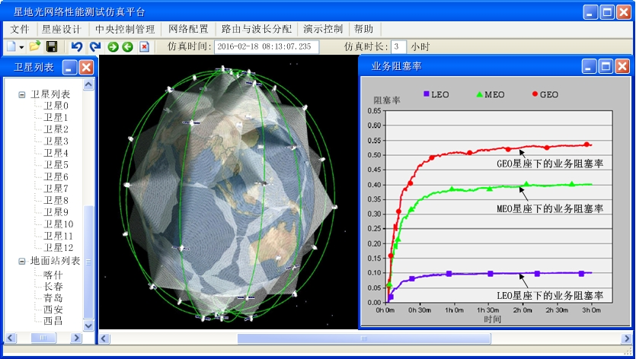
图5三种星座下的业务阻塞率结果
（2）星地光网络的时延情况
星地光网络的时延测试结果如图6所示。从图6可以看出，在仿真开始时，由于文本、语音和视频业务均通过地面光网络进行传输，因此三种星座下的星地光网络的平均时延较少，但是随着仿真时间的增加，星地光网络承载的业务数据量越来越大，导致了三种星座下的星地光网络的平均时延均随着时间逐步增加，其中，LEO星座下的星地光网络的时延最大，最大达到0.1s；MEO星座下的星地光网络的时延居中，约为0.07s ；GEO星座下的星地光网络的时延最小，约为0.054s。这是因为LEO星座下的星地光网络在仿真中承载了更多的数据业务，由于这些数据业务通过星地、星间链路传输时，必然会因为链路距离较远而带来传输时延，从而导致了业务数据的传输时延较大。在GEO星座下的卫星提供的业务接入能力有限，业务的阻塞率较大，所以传输的业务较少，导致业务端到端的星地网络平均时延最小。
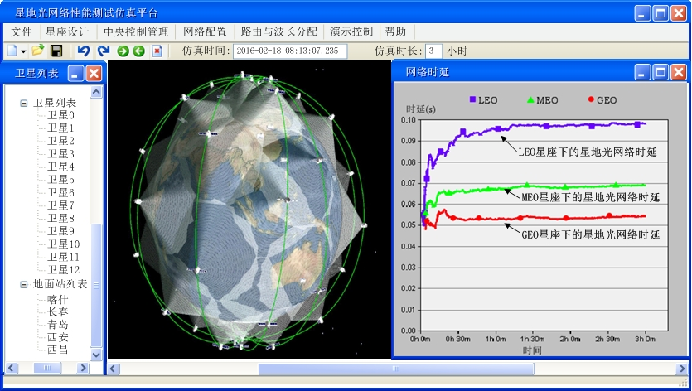
图6三种星座下星地链路的时延结果

6结束语
本文设计了一种基于OPNET的星地光网络性能测试仿真平台，给出了平台的技术架构，重点对星间链路和星地链路的建立过程进行了研究，并提出了适合星地光网络的路由与波长分配算法。最后，通过OPNET软件测试了星地一体化光网络的性能，验证了该仿真平台的功能。在后续的研究工作中，将进一步扩展该平台的业务功能，开展星地光网络的抗毁研究，并研究混合星座下的星地光网络的传输性能和抗毁能力，为平台在星地一体化网络工程中的应用打下技术基础。
参考文献：
[1]黄惠明,常呈武.天地一体化天基骨干网络体系架构研究[J].中国电子科学研究院学报,2015(5):460-467.
[2]马继红,杨文涛,白跃彬.基于OPNET的MAODV协议仿真实现及分析[J].计算机测量与控制,2015,23(10):3512-3514.
[3]石小林,栾文博.基于HLA的载人航天器飞行任务仿真平台研究与实现[J].航天器环境工程,2016,33(1):28-34.
[4]张景斌,刘炯,申普兵.一种基于等长时隙划分双层卫星网络路由算法[J].中国空间科学技术,2015(3):17-25.
[5]罗大成,刘岩,刘延飞,等.星间链路技术的研究现状与发展趋势[J].电讯技术,2014,54(7):1016-1024.
[6]冯建新,李秦锋,刘治国,等.基于资源平衡的分布式星群网路连接接入策略[J].火力与指挥控制,2016,41(3):26-30.
[7]潘成胜,陈志强,邱少明,等.基于AHP的分布式星群接入策略研究[J].计算机工程与科学,2014,36(5):879-883.
[8]高丽娟,蒋太杰,高志翔.LEO卫星网络的切换策略及性能分析[J].上海航天,2007(4):48-52.
[9]王安梅.路由与波长分配的RWA算法应用于光通信网络[J].激光杂志,2015,36(4):179-181.
[10]张靓,杜中伟,谌明,等.激光测控通信技术研究进展与趋势[J].飞行器测控学报,2016,35(1):10-20.
[11]刘剑锋,王虹淞,李云.卫星移动通信多普勒频移补偿研究[J].重庆邮电大学学报(自然科学版),2014,26(3):352-357.
[12]尹译,梁俊,宋爱民,等.一种改进的First-fit载波分配算法[J].计算机应用与软件,2016,33(2):110-114.

作者简介：张娜(1974-)，女，副教授，硕士，主要从事光通信技术与网络构建等方面的研究。
联系方式：电话: 18981533307 电子信箱：xcczhangna@126.com 通信地址：四川省西昌市胜利南路二段一号西昌市建筑勘测设计有限公司 张娜（收） 邮编：615000

